8 типов интеллекта или Как мыслит Ваш ребенок
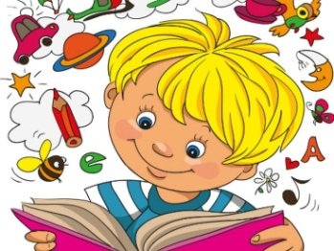
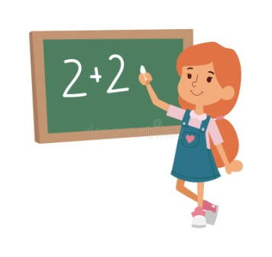
Говард Гарднер — психолог, автор понятия «множественный интеллект» — установил, что существует 8 типов интеллекта. Современная система образования делает упор на развитие двух из них, поэтому некоторые школьники остаются неуспешными и не могут впоследствии найти себя.
Также существует «теория желудя», идея которой заключается в том, что природа заложила в каждого определенный потенциал. Понять предрасположенность детей, чтобы в будущем они могли успешно реализоваться, легко, если определить их тип интеллекта.
Лингвистический
Проявляется в любви к слову — письменному или устному. Дети с таким типом интеллекта с удовольствием слушают сказки и истории любого рассказчика, быстро учатся говорить, писать и читать. Они легко осваивают иностранные языки. В подростковом возрасте обожают читать и писать, делать стенгазеты, брать интервью и писать для школьной газеты, разгадывают словесные головоломки, рассказывают интересные истории. Важно, чтобы их обучение проходило в форме рассказа, дискуссии, совместного чтения книг. В современной школе делают сильный акцент на развитие именно этого типа интеллекта: дети в основном читают, слушают, пересказывают и говорят.
В какой профессии ребенок может реализоваться: писатель, сценарист, драматург, журналист, политик.
Логико-математический
Эти дети испытывают страсть к числам и цифрам. Обычно они хорошо запоминают даты событий, номера телефонов, им нравится решать математические задачки, подсчитывать, вести учет. Они проявляют способности к анализу и синтезу, легко устанавливают причинно-следственные связи, стремятся к систематизации и порядку, легко оперируют абстракциями.
В какой профессии ребенок может реализоваться: математик, бухгалтер, программист, аналитик, ученый.
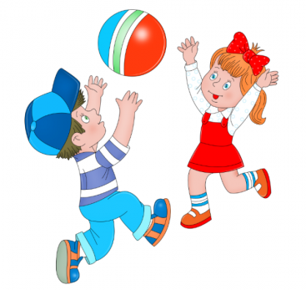
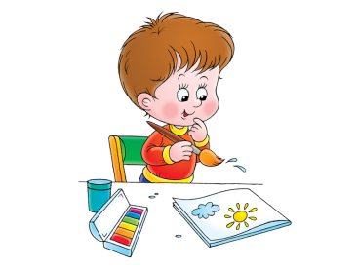
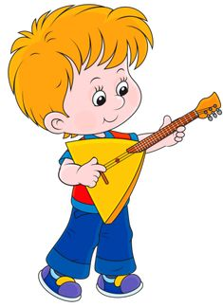
Визуально-пространственный
Эти дети отличаются тем, что часами могут играть деревянными или невыразительными куклами. Они с удовольствием собирают пазлы, любят игры с лабиринтами. Часто у них есть выдуманный друг. У них хорошо развито воображение, часто мечтают и обожают рисовать. Чувствуют цветовые сочетания, рано понимают, что с чем в одежде сочетается, а что нет. Подростки обычно успешны в геометрии, черчении, рисовании и естественно-научных предметах (физика, химия). У них развито пространственное мышление: хорошо запоминают места и детали окружающей обстановки, быстро читают таблицы и понимают диаграммы. Способны трансформировать пространство — сначала в голове, а потом сделать, например, перестановку мебели. Они видят мир под другим углом зрения, могут предложить несколько вариантов видения.
В какой профессии ребенок может реализоваться: все типы дизайнеров, архитектор, художник, мультипликатор.
Телесно-кинестетический
Для этого типа тело — основной инструмент самовыражения. Движениями и танцем они расскажут о своих эмоциях лучше, чем словами. Инстинктивно они тяготеют к спорту, физическим нагрузкам, они здоровы, сильны, хорошо едят. У них развита мелкая моторика, поэтому им нравится мастерить и находить применение рукам. Любят выступать на сцене. Одной из главных фигур в окружении такого подростка станет тренер-наставник, который будет помогать достигать успехов. Способности этих детей развиваются в соперничестве и конкуренции, поэтому они острее реагируют на поражения и нуждаются в похвале и поддержке.
В какой профессии ребенок может реализоваться: актер, танцор, спортсмен, инструктор по спорту, хирург.
Музыкальный
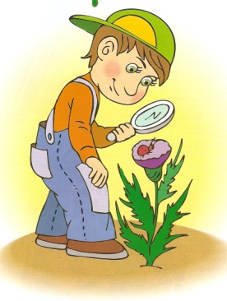
Такие дети чувствуют ритм, обладают хорошим слухом, тянутся к музыкальным инструментам. В подростковом возрасте громко слушают музыку, интересуются творчеством музыкантов, с удовольствием ходят на хор или в музыкальную школу. Они способны оценить музыку, быстро запоминают мелодии и воспроизводят их, поют вслух или про себя. Это сочинители и исполнители музыки, иногда раздражают окружающих тем, что начинают отстукивать или притопывать, когда чувствуют ритм.
В какой профессии ребенок может реализоваться: музыкант-исполнитель (пианист, барабанщик), композитор, дирижер, оперный певец, диджей, звукооператор, музыкальный критик, радиоведущий.
Натуралистический
Эти дети тянутся ко всему живому, природа и животные — это их стихии. Им нравятся эксперименты с проращиванием зерен и наблюдение за их изменениями. Они обожают подолгу рассматривать букашек, муравейники, травы и цветы, любят возиться с животными, наблюдать за явлениями природы. В подростковом возрасте имеют хорошие оценки по биологии, химии, окружающему миру. Любят ходить в походы и участвовать в экологических акциях.
В какой профессии ребенок может реализоваться: эколог, ветеринар, геолог, сейсмолог, археолог, генетик.
Экзистенциональный
Такие дети с детства отличаются высокой степенью осознанности, понимают свои чувства и могут управлять ими. Они здраво рассуждают, делают весомые умозаключения. Как правило, эмоционально сдержанны, застенчивы. Когда они вырастают, их начинают заботить вопросы жизни и смерти и прочие экзистенциальные вещи. Они способны выдвигать новые теории о происхождении мира и гипотезы о появлении разных национальностей. Интересуются духовными учениями и трудами философов. Они трезво стоят на ногах, способны прогнозировать и надолго планировать, умело управляют своими эмоциями, следуют инструкциям.
В какой профессии ребенок может реализоваться: психолог, психиатр, профессор и преподаватель философии.
Межличностный
Это - дети-коммуникаторы, они быстро устанавливают контакт с окружающими, знают, как понравиться, умело используют свое влияние. Хорошо чувствуют людей, их настроения и состояния, умеют быстро перестроиться. Уже с детства прекрасные переговорщики. В подростковом возрасте объединяют вокруг себя людей, становятся душой компании и лидерами, у них много друзей, потому что умны, общительны, обладают чувством юмора и харизмой. Для достижения своих целей используют вербальный и невербальный арсенал: слова, жесты, тело, рисунки. За счет умения чувствовать других людей могут оказать им помощь и поддержку.
В какой профессии ребенок может реализоваться: политик, педагог, менеджер, бизнес-тренер, дипломат.
Источник: psihologyonline

